校內設施器材報修流程
學校網路中，總務處線上填報提供設備器材維修管道
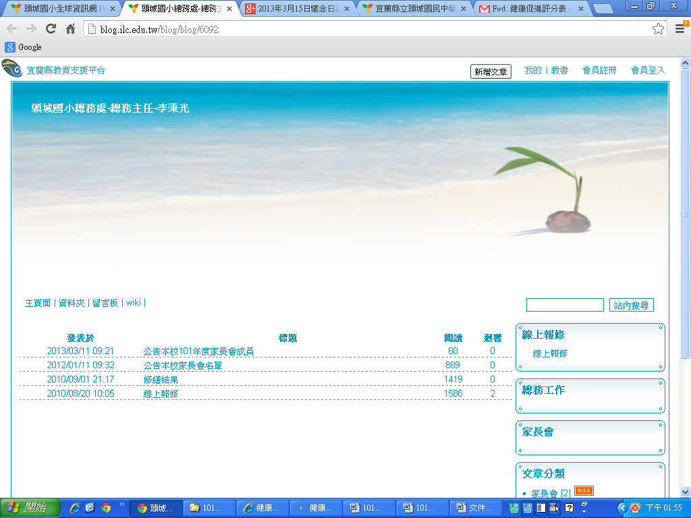
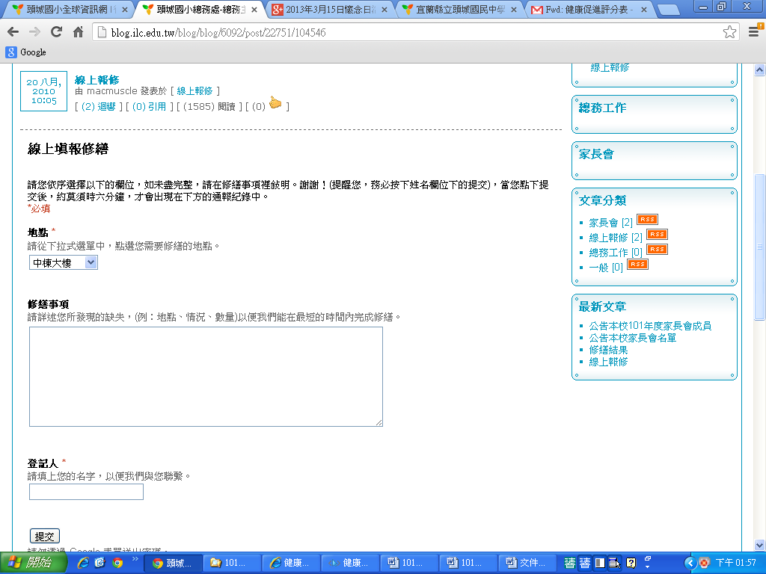填報完成送出後，總務處人員一一檢修。

